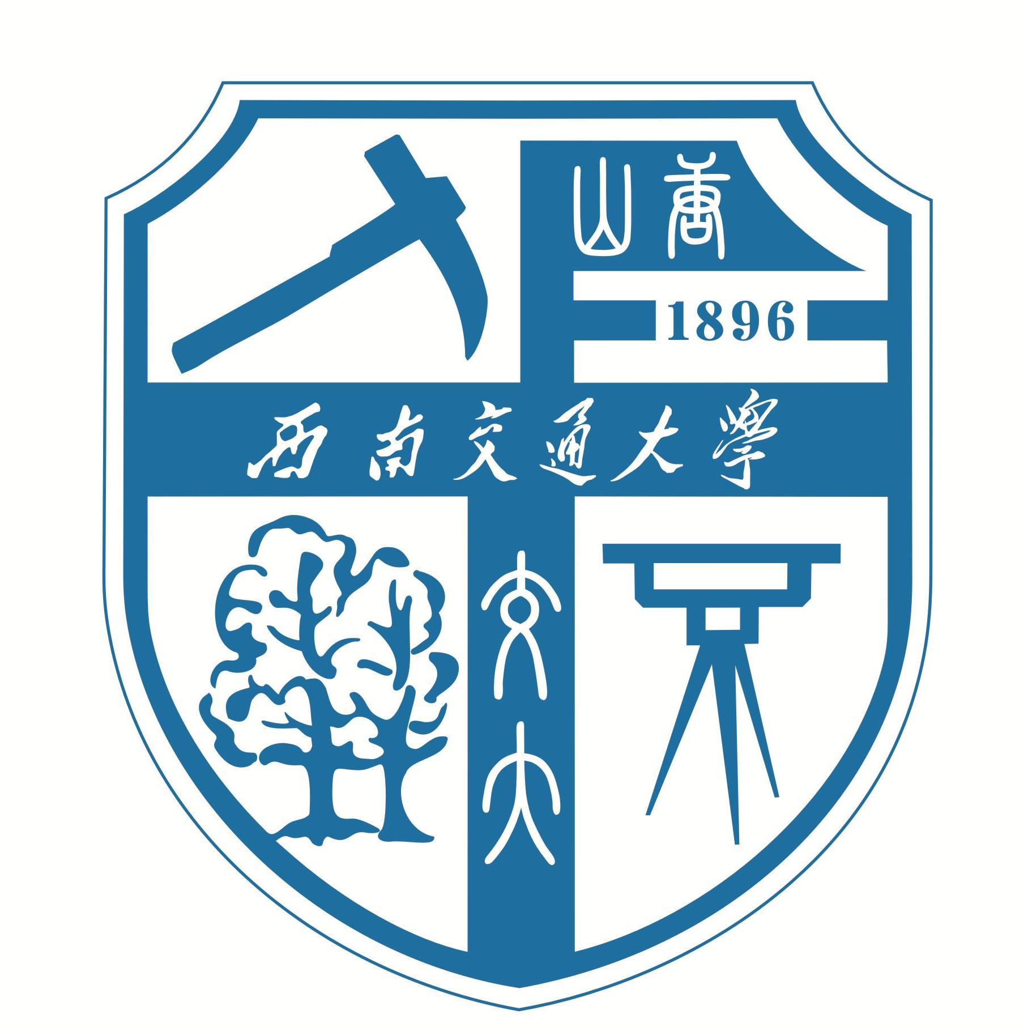

第三届中国“互联网+”
大学生创新创业大赛参赛项目

商业计划书

项目名称：
参赛组别：
参赛类型：
项目负责人：
指导教师：

西南交通大学
2017年4月

目 录

第一部分 策划书摘要…………………
第二部分 产品/服务……………………
第三部分 行业及市场情况……………
第四部分 组织与管理…………………
第五部分 营销策略……………………
第六部分 产品制造……………………
第七部分 融资说明……………………
第八部分 财务计划……………………
第九部分 风险评估与防范……………
第十部分 项目实施进度………………
第十一部分 其它…………………………
附件……………………………………….

